内人社办函〔2023〕182号

关于确定2023年自治区人才开发基金
高层次人才个人项目的通知

各盟市人力资源和社会保障局，满洲里市、二连浩特市人力资源和社会保障局，各有关单位：
按照《内蒙古自治区人民政府办公厅关于印发<内蒙古自治区人才开发基金使用管理办法>的通知》（内政办发〔2001〕1号）、《关于做好2023年度自治区人才开发基金申报工作的通知》（内人社办函〔2023〕48号）有关要求，经各地区、各部门申报推荐，自治区人力资源社会保障厅组织专家论证并公示无异议，确定了2023年自治区人才开发基金高层次人才个人项目51个（项目名单和资助金额见附件）。
请各相关地区、部门尽快通知项目入选人员，办理资助经费落实和划拨等相关手续，确保资助项目顺利实施，并做好对资助项目和经费使用情况的监督工作，并于2023年11月底之前，将项目执行情况和经费使用情况报自治区人才开发基金管理委员会办公室（专业技术人员管理处）。项目入选人员和所在单位要按照自治区有关专项经费管理规定，加强对资助经费使用管理，确保资助经费专款专用，发挥最大效益。

附件：2023年自治区人才开发基金高层次人才个人项目
名单

内蒙古自治区人力资源和社会保障厅
2023年9月5日
（此件主动公开）
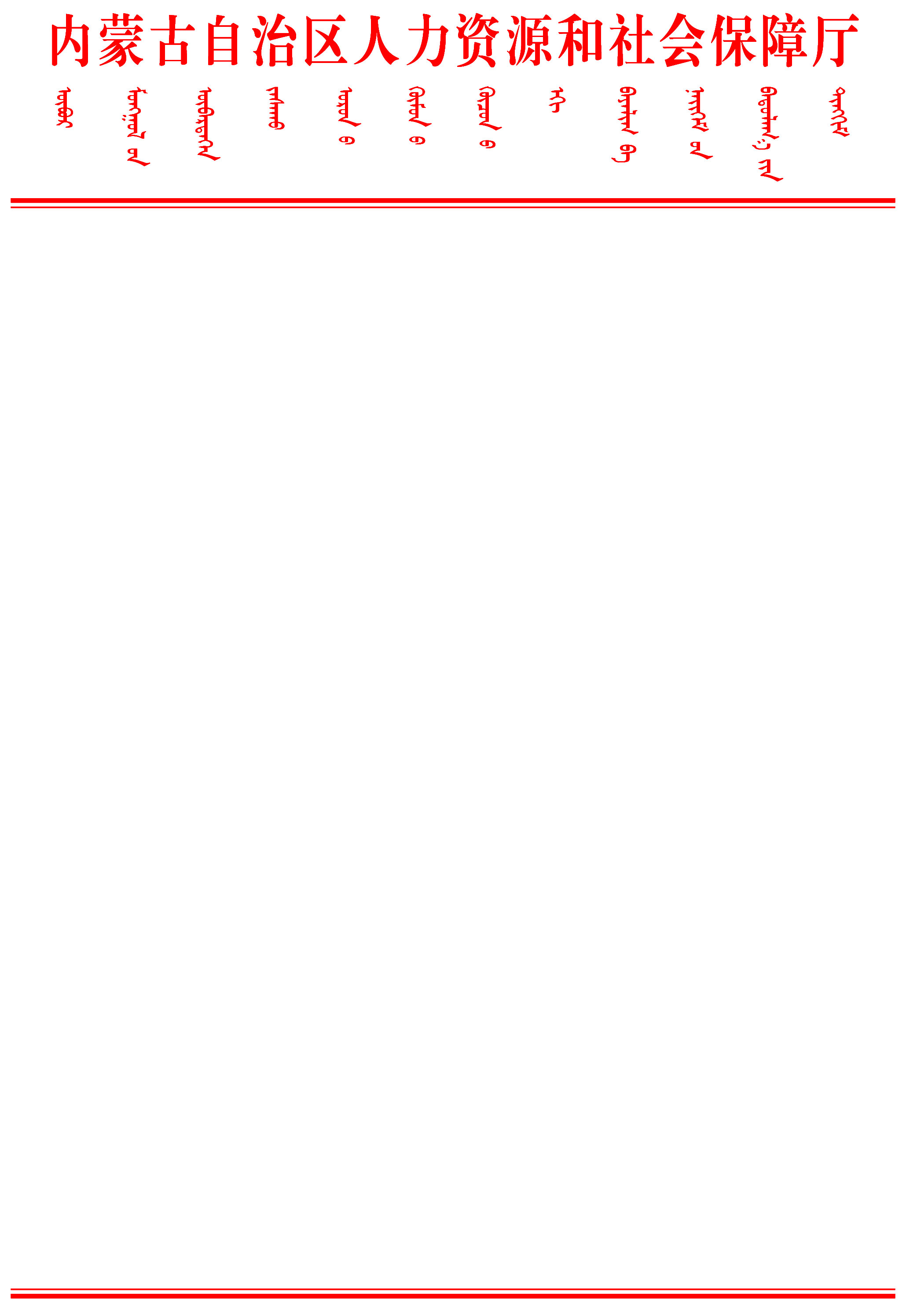
（联系单位：专业技术人员管理处）

